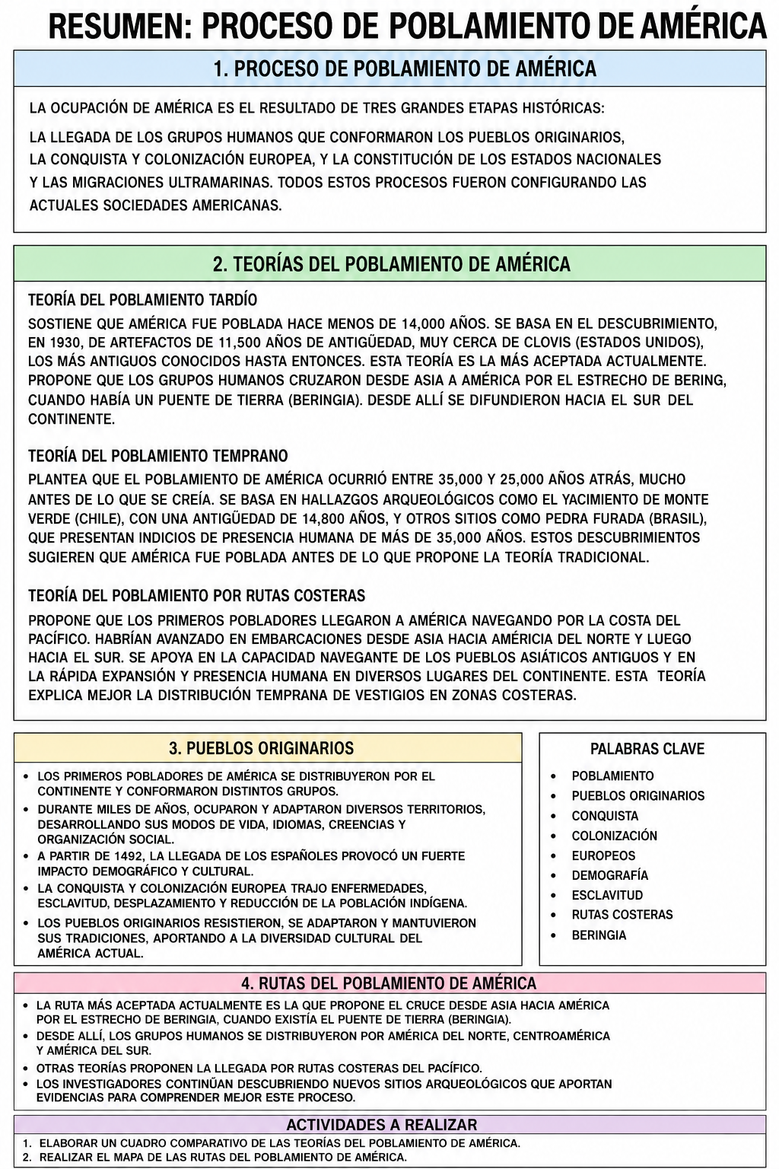
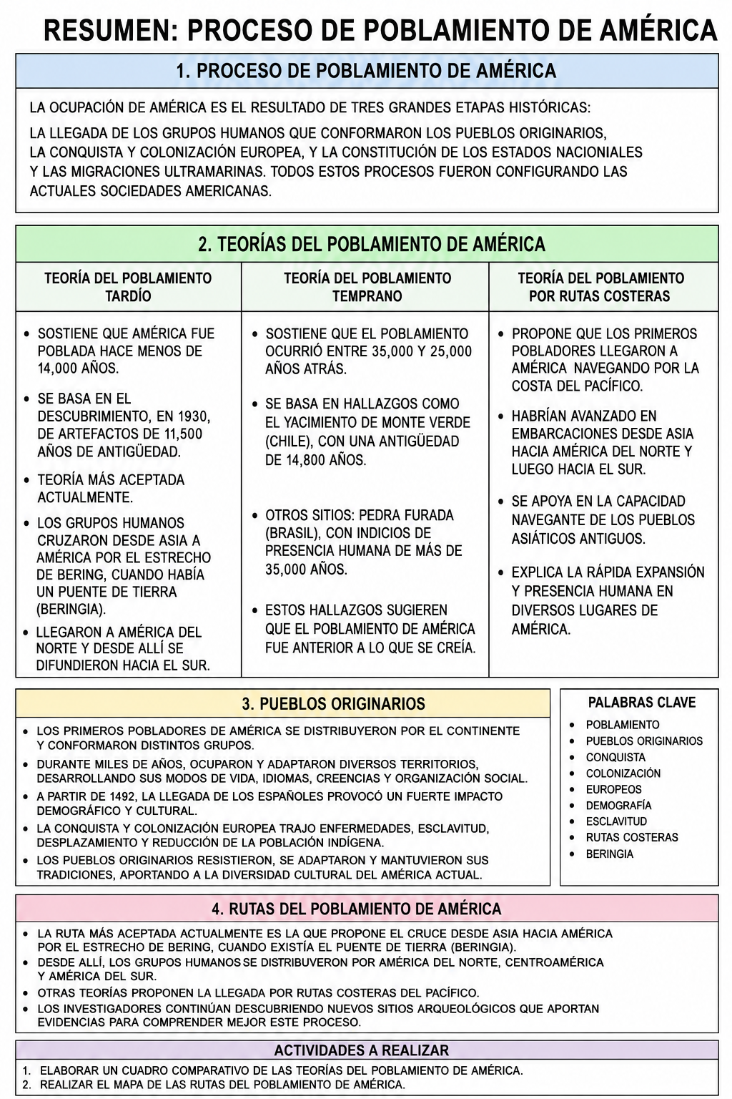
TEORÍA DEL POBLAMIENTO TARDÍO | TEORÍA DEL POBLAMIENTO TEMPRANO | TEORÍA DEL POBLAMIENTO POR RUTAS COSTERAS

